Трёхмерная графика

Практические работы
Настройка для ноутбуков:
Программа Blender использует дополнительную цифровую клавиатуру (англ. Numpad) для переключения между различными проекциями, вращения и перемещения рабочей проекции. Для ноутбуков, у которых этой клавиатуры чаще всего нет, можно «переключить» её на стандартные цифровые клавиши. Для этого нужно войти в окно настроек (меню File – User Preferences или клавиши Ctrl+Alt+U), отметить флажок Emulate Numpad (Эмулировать цифровую клавиатуру) и щёлкнуть по кнопке Save as default (Сохранить как вариант по умолчанию).
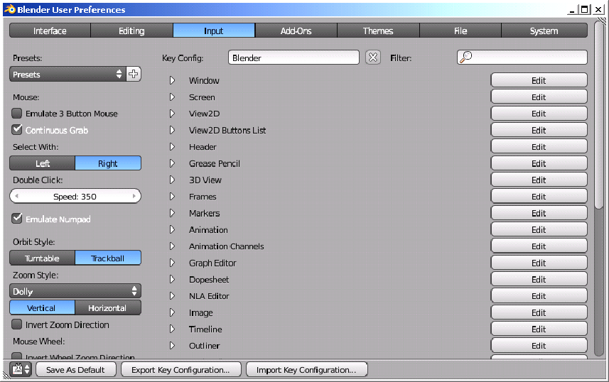

Управление сценой
- Запустите Blender. Откройте в Blender модель container.blend (меню File – Open).
При всех операциях с окном трехмерной проекции (3D View) курсор должен находиться в рабочей области этого окна.
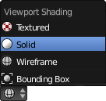
- Вращая колесико мыши, измените масштаб изображения так, чтобы модель занимала основную часть рабочей области.
- С помощью элемента управления в нижней части окна установите режим просмотра Solid (Сплошной). Что изменилось?
- Нажмите клавишу Z, чтобы вернуться обратно в режим Wireframe (Каркас).
- Для того, чтобы перейти к ортогональной проекции, нажмите клавишу Num5 («5» на цифровой клавиатуре). Что изменилось?
Нажмите еще раз на клавишу Num5, чтобы перейти обратно к перспективной проекции.
- Установите режим просмотра Textured (Текстура). Что изменилось?
- Нажмите на колёсико (среднюю кнопку мыши) и повращайте контейнер, начиная вращение с разных точек поля.
- Нажмите клавишу Shift и попробуйте перемещать видимую область, нажав на колёсико мыши.
- Используя перемещение и вращение, посмотрите на контейнер со всех сторон. Запишите в тетрадь то, что написано на каждой из шести граней.
- Попробуйте установить стандартные проекции: вид сверху (клавиша Num7), вид снизу (Ctrl+Num7), вид спереди (Num1), вид снизу (Ctrl+Num1), вид справа (Num3), вид слева (Ctrl+Num3). Курсор мыши при этом должен находиться над рабочим полем.
- Попробуйте выбирать те же самые команды из меню View в нижней части окна.
- Попробуйте вращать изображение с помощью клавиш Num2, Num4, Num6, Num8.
- Попробуйте сдвигать изображение с помощью клавиш Ctrl+Num2, Ctrl+Num4, Ctrl+Num6, Ctrl+Num8.
- Перейдите в режим четырех проекций (Quad View, клавиши Ctrl+Alt+Q). Вернитесь обратно с помощью той же комбинации клавиш.
- Постройте готовую картинку (выполните рендеринг), нажав клавишу F12.
- Сохраните рисунок в виде файла в именем container1.png в своей папке (клавиша F3). Курсор мыши при этом должен находиться над окном с рисунком.
- Нажмите клавишу Esc, чтобы вернуться к окну 3D-проекции (3D View).
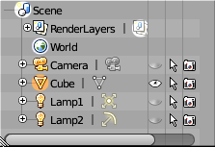
- В окне Outliner (Обозреватель) посмотрите, какие объекты есть на сцене.
- Щелкнув на значках , включите изображение на сцене для ламп (объекты Lamp1 и Lamp2) и камеры (объект Camera).
- Выделите щелчком мыши название камеры в окне Outliner. Используя колёсико мыши, измените масштаб так, чтобы видеть камеру и лампы на рабочем поле.
- Нажав клавишу Num0, переключитесь на вид с камеры.
- Нажмите клавиши Shift+F, чтобы перевести камеру в режим «полёта» (англ. fly mode). Теперь, перемещая мышку, вы можете настроить вид в камере так, чтобы хорошо видеть весь контейнер. Для изменения масштаба используйте колёсико мыши. Когда найден нужный вид, нажмите левую кнопку мыши (ЛКМ).
- Выполните рендеринг (F12) и сохраните рисунок под именем container2.png.

